

BAŞKENT ÜNİVERSİTESİ
ELEKTRİK-ELEKTRONİK MÜHENDİSLİĞİ BÖLÜMÜ

EEM 312 ~ SAYISAL ELEKTRONİK

LABORATUVAR UYGULAMASI

RAPOR

Deney Adı : Diyot karakteristiği ve modelleri
Deney Numarası : D3
Deney Tarihi : 22.03.2006

Öğrencinin Adı : Oğuz BOZKURT
Öğrencinin Numarası : 20393948

1)
V_{ON =}V_{IN} - V_{OUT} eşitliğinden yararlanırsak, V_{ON}=640mV olduğunu buluruz.

2)
Diyot Gerilimi (V) | Diyot Akımı (mA)
-5 | 0
0,5 | 0,132
0,55 | 0,462
0,6 | 1,324
0,65 | 3,437
0,7 | 10,462
0,75 | 38,96
0,8 | 108,62

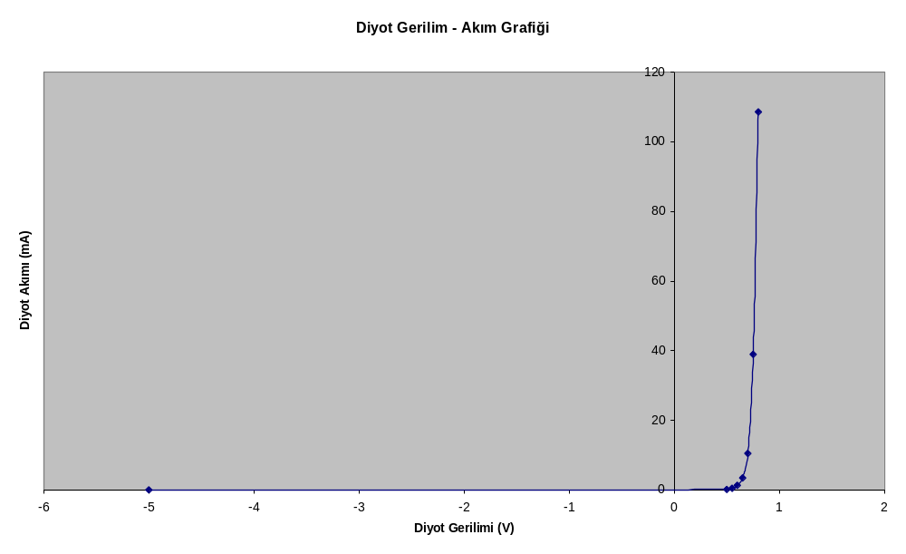

Beklendiği gibi diyot gerilimi (V), V_{ON} voltajını geçinceye kadar iletime geçmemiştir. Bu yüzden V=0.6V’a kadar diyot akımı çok küçük çıkmıştır. V=0,65V değerinden sonra ise diyot iletime geçmiştir. Bu değerler grafikten de kolaylıkla anlaşılabilmektedir.

3)
Frekans(kHz) | trr(us)
5 | 21
10 | 20
20 | 19,6
40 | *12,3
100 | *5,21
200 | *2,48
500 | *0,92
1000 | *0,408

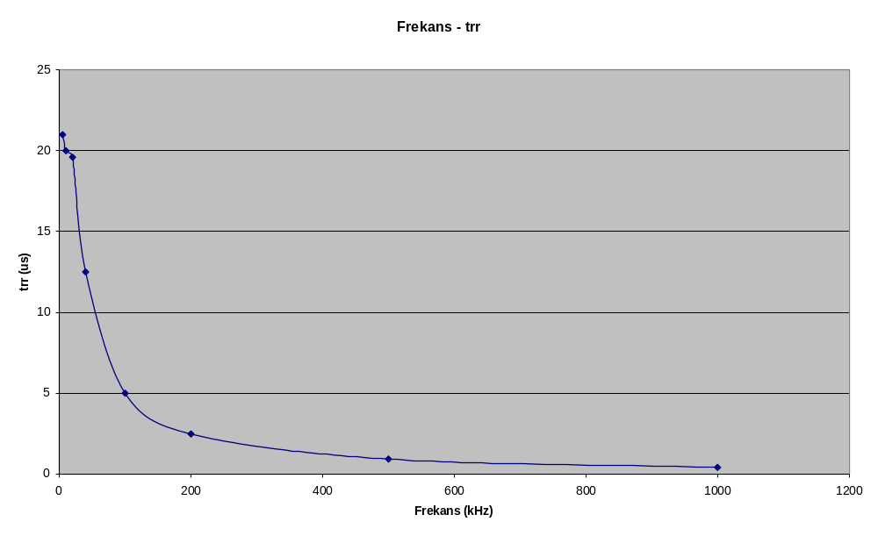

Tablodaki değerlerden de anlaşılabileceği gibi f=40kHz değerinden sonra ölçüm yapamadık, çünkü trr değeri f=40kHz’den sonra periyodun yarısından daha büyük değere sahip olmaya başladı. Bu yüzden trr’nin tam değerini elde edemedik ve dolayısıyla tabloya sadece periyodun yarı değerini yazdık (gözlemleyebildiğimiz max. değer).
Devrede kullanılan R1 direnci trr değerini ayarlamamıza olanak sağlar; trr, R1 ile doğru orantılı olarak değişir.
Hesapladığımız trr değerleri veri kitabındaki(EK1) değerden (2us) farklı çıkmıştır çünkü veri kitabında ölçüm yapılan koşullar ile deney ortamındaki koşullar aynı değildir.(Frekans ve DC değerleri)

4)
Vdc (V) | Frekans(kHz) | Vd (V) | VR2 (mV) | Cj (pF)
2 | 10 | 2,080 | 30,04 | 1,240
3 | 20 | 3,167 | 10,12 | 1,105
5 | 40 | 5,187 | 0,07 | 0,959
8 | 100 | 7,980 | 0,09 | 0,841
10 | 200 | 9,980 | 0,14 | 0,785

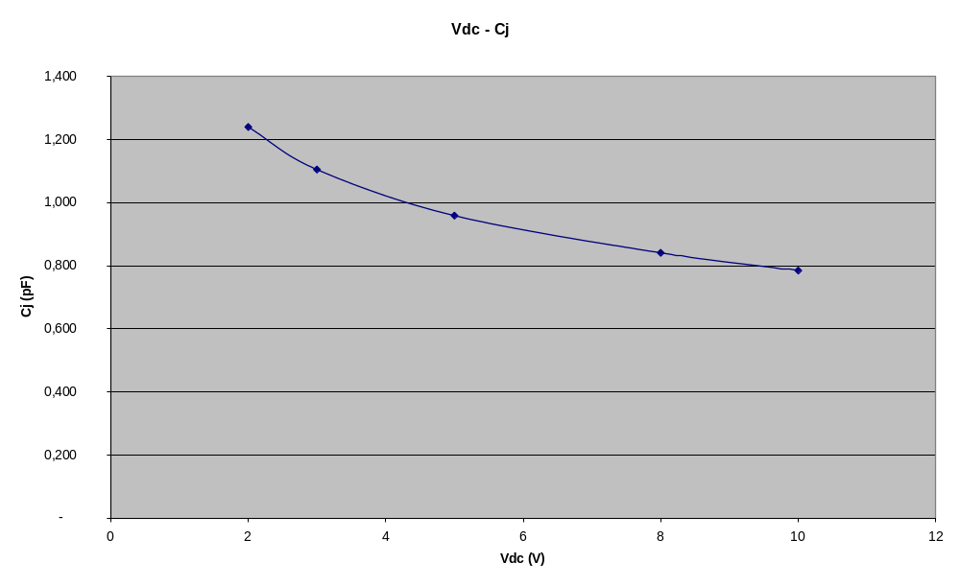

Cj’yi hesaplarken deney föyündeki “denklem 1”de yer alan Cjo ve m sabitlerini veri kitabından elde ettik. (Veri kitabı : EK1)
V_{ON}= 640mV
Cjo=2pF
m=0.333

Bu devrede R2’nin değişimi ile diyot üzerindeki voltaj değiştiği için R2 direnci Cj kapasitansının değeri ile doğrudan alakalıdır.

EK1

